年轻人,为什么开始往回走了?

——长沙青年人才回流的真相

两组数字。
2025年，全国高校毕业生突破1222万，创历史新高。而在所有硕士及以上的高学历人才中，超过23.2%的人将简历投向了北上广深，这意味着每4个顶尖学子中就有1个在争取一线城市工作机会。 同一年,长沙从北上广深回流的人才占比达到30%。
这不是矛盾，这是同一代人在用行动投票。

一、数据不说谎:回流正在发生
很多人对中部省份的人才判断,还停留在一个老问题上:
年轻人是不是还在往外跑?
但如果把视线从印象和经验,移到真实的数据里,答案正在发生变化。
长沙的数据显示:
• 省外流入人才占比67.8%,其中30%来自北上广深
• 省内流入占比32.2%,岳阳、株洲、益阳位列前三
• 2025年95后人才吸引力城市排名,长沙位列第19位
这说明什么?
湖南不再是退而求其次的选择,而是形成了一个完整的人才闭环。省内循环在稳固,省外回流在增长,破圈态势强劲。
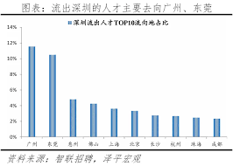
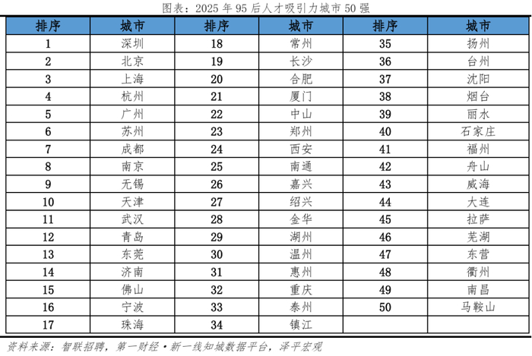
2025年12月,长沙荣膺中国年度最佳引才城市。
但这个奖背后的逻辑,不是靠喊口号喊出来的。
是靠政策落地、成本优势和产业支撑,把年轻人真正留在了一个可持续生活的区间里。

二、年轻人为什么愿意回来?
答案并不只在工资条上。
为了找到留长人群中年轻人的真实想法,我从小红书收集了24篇带有回长沙关键词的精选帖子,总互动量超过1.2万次(6314个点赞+6577条评论)。

1. 他们是谁?
• 超过80%来自北上广深
• 在一线城市工作5-12年
• 多为25-35岁之间的青年中坚力量
• 在华为、腾讯、广发银行等知名企业工作过
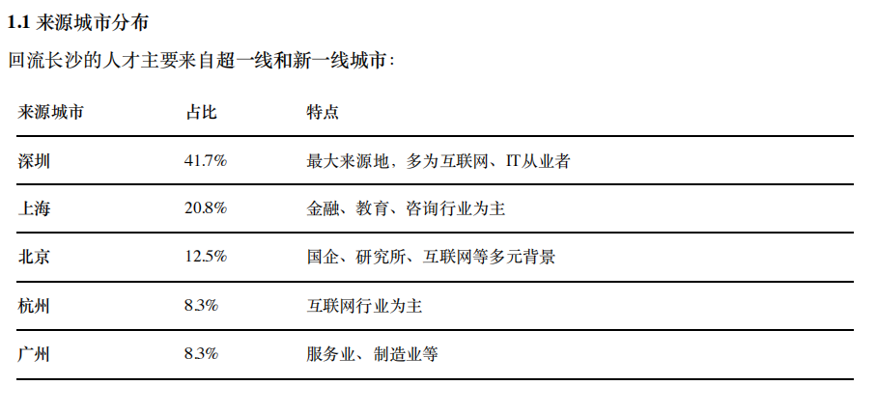

2. 他们为什么回来?
第一因素:房价压力(46%)
• 长沙房价约1万/㎡,中心城区1.3-2万/㎡
• 深圳/上海房价是长沙的5-10倍
• 100万在长沙可买地铁口三居室,在深圳只能买老破小
上海年薪30万,但买房需要500万起;长沙150万就能买到心仪的房子。
三百来万现金在长沙可以落地生根,在一线城市只是首付。
第二因素:家庭因素(46%)
• 陪伴父母(29%): 距离父母更近、父母一年能来住40天以上
• 子女教育(29%): 孩子能得到稳定生活环境
• 婚姻稳定(17%): 结束异地、为了结婚回来
第三因素:生活质量提升(33%)
• 时间自由: 下班还能看到完整的夕阳、周末真正属于自己
• 生活节奏: 从10-12小时工作降到8小时、把生活调成0.75倍速
• 幸福感: 找回了生活的质感、有归属感
第四因素:工作压力(25%)
• 一线城市996/007工作制
奶奶仙逝时还在讲PPT
深圳教师每天工作10-12小时
在广州为KPI奔命
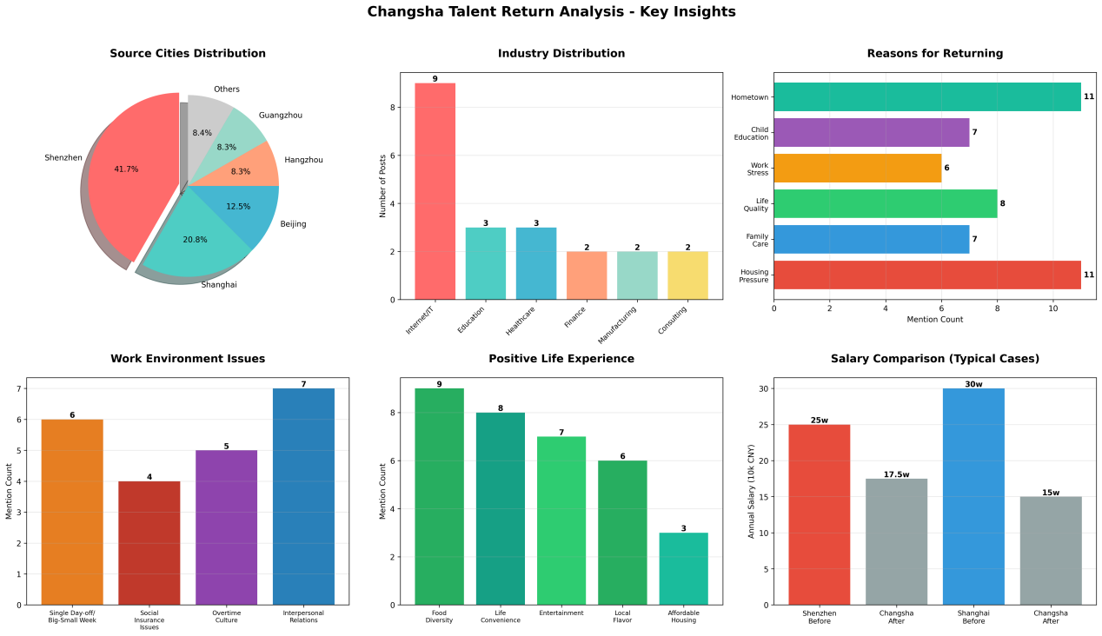
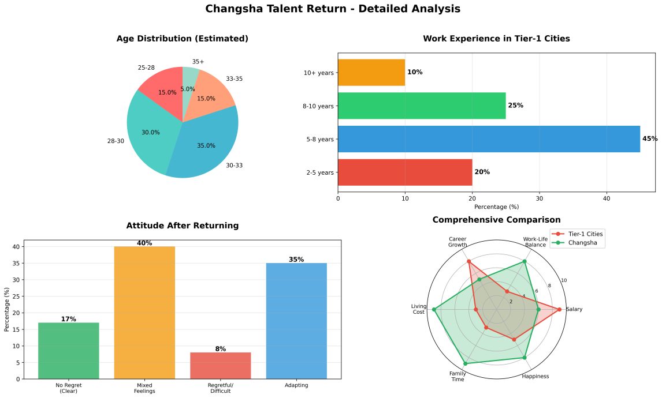
核心诉求其实很简单:
物质层面: 买得起房、安家落户;收入够用、能存下钱;不过度加班、有生活时间。
精神层面: 陪伴家人父母;给孩子稳定环境;找回生活节奏;摆脱一线焦虑。

三、长沙的秘密武器:不是高薪,是高性价比
如果只谈房价或只谈薪资,都会低估长沙的真实竞争力。
长沙的核心优势在于:
相对体面的收入 + 明显更低的生活成本 = 可持续的生活质量
看看租金数据:
• 天心区(五一商圈): 租金中位数约40元/㎡/月
• 岳麓区(高新产业区): 租金中位数约28元/㎡/月
• 望城区: 大量低于20元/㎡/月的大户型房源
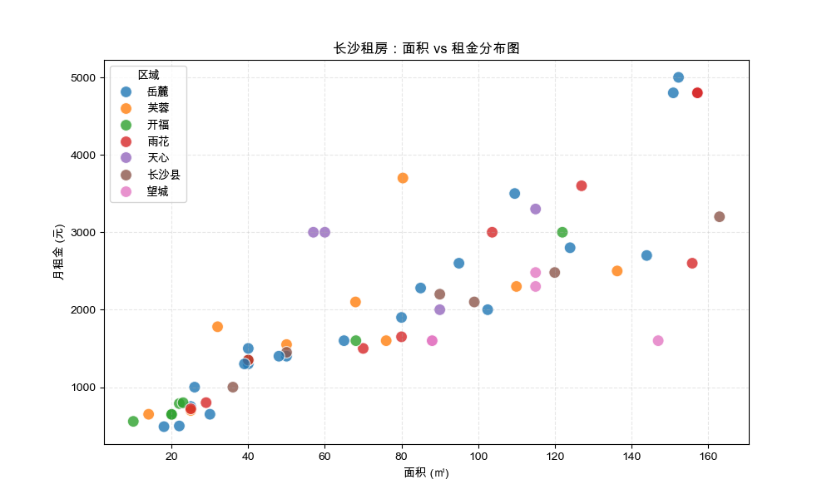
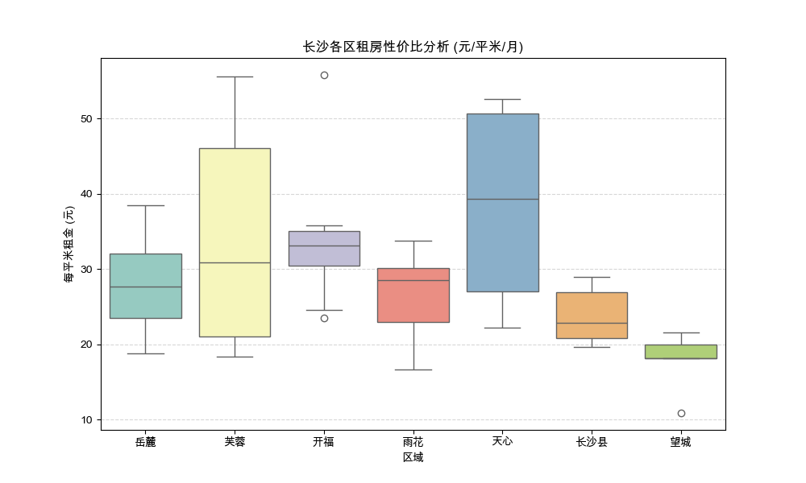
这意味着什么?
岳麓区不仅有高校、高新企业和研发资源,拥有一线城市的产业密度,而且叠加四线城市的居住成本。这是长沙职住友好型特征的绝佳体现。
再看薪资:
• 长沙平均招聘薪酬已突破1万元关口,反超成都等同类城市
• 核心产业区(如岳麓山大科城)租金中位数仅28元/㎡/月
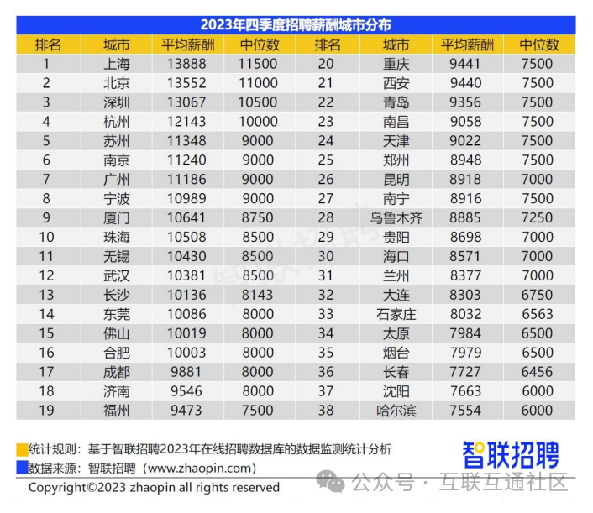
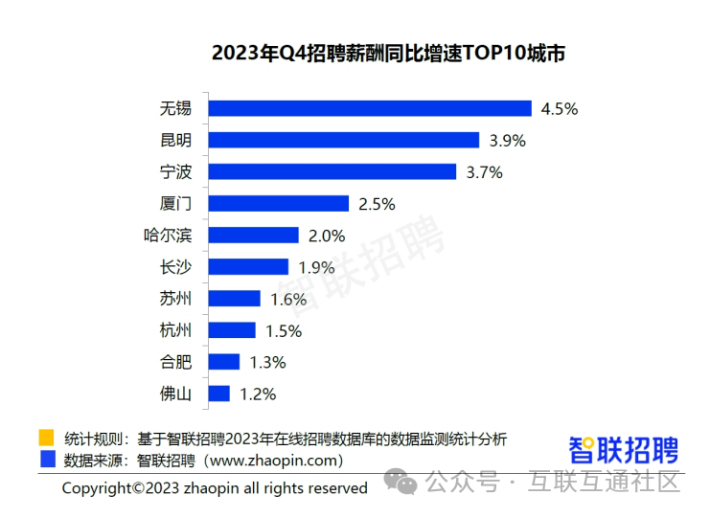

四、但回流不是童话,落差是真实存在的
数据很好看,但不能只说好话。
回流人才面临的困境,也是真实的。

1. 收入确实会打折
• 上海教师30万+ → 长沙15万+
• 深圳华为/腾讯 → 长沙薪资打7折
• 上海高校/银行 → 长沙收入大打折扣
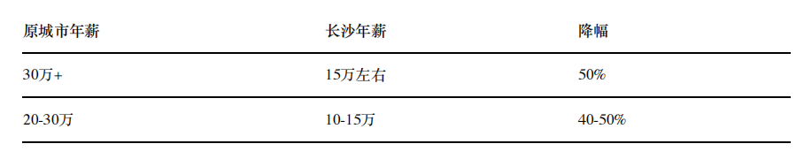
但购买力的账要这么算:
• 房租减半(从4000+降到2000+)
• 房价低5倍左右
• 日常消费相近(一碗粉8-12元)
• 实际可支配收入差距比名义工资小得多

2. 工作环境:有惊喜也有失望
正面体验:
✓ 基本能保证下班后有个人时间
✓ 6点准时下班,朝九晚六,两个半小时午休
✓ 工作难度约之前的60%,同事超级好
✓ 大家都不内卷
负面体验:
✗ 单休/大小周普遍,部分公司被吐槽长沙=小缅北
✗ 社保福利不规范:转正才交社保、不缴公积金、按最低标准缴纳
✗ 人际关系复杂:本土血脉、排外严重、人情社会
✗ 工作效率低:不讲流程和秩序、很多问题靠手动
✗ 办公环境差:老旧写字楼低楼层、光线昏暗、空调坏的
✗ 招聘难:机会少、要求高但待遇低、行业结构问题

五、热度之下,也要保持冷静
1. 回流≠问题已解决
在小红书回长沙帖子高频词中,深圳是唯一反复出现的外省城市,并且常常伴随着还是、纠结等情绪性词汇。这说明来自大湾区的回流群体在适应过程中并不轻松。他们面对的不是简单的城市好坏对比,而是职业节奏、组织文化与薪资预期的整体落差。
如果产业承接能力不足,这类人群随时可能从回流变成短暂停靠。
2. 网红流量≠人才留量
长沙的网红城市名牌已经打响,但如何把来坡子街打卡的游客,转化为在马栏山落地的从业者,仍然取决于产业端的真实吸纳能力。流量可以制造热度,但留人终究要靠岗位和成长路径。

六、可以做得更好的三个方向
1. 固化低成本+高品质的引才模式
核心区域(如岳麓区)的经验已经验证:当创业成本被压低、生活质量被托住,人才自然会留下来。这一模式值得在全省具备条件的区域复制推广。
2. 少谈低房价,多谈高可支配收入
对外引才时,与其强调绝对工资,不如用数据讲清楚:在长沙拿1万元,和在一线城市拿2万元,生活质量差异究竟在哪里。可支配收入比名义薪资更有说服力。
3. 把回流当成一个长期过程来管理
建议建立针对回湘人才的长期观察机制,关注3个月、1年、3年的留存情况,通过数据分析人才到底卡在了哪一步。建议针对高新企业加强劳动监察与管理培训，引导企业建立更规范、现代的职场制度，减少人才因水土不服而流失，不要等到人走了才反思。
━━━━━
年轻人往回走,不是认输。
是在用行动投票,投给一个更可持续的人生。
而长沙能不能真正留住他们,答案就藏在那些还没被解决的问题里。
━━━━━
数据来源:
• 长沙晚报相关报道
• 智联招聘
• 链家租赁数据
• 小红书用户分享(24篇精选帖子,总互动量12891次)

